Git本地创建KEY 认证

可以参考这个地址：http://blog.csdn.net/lsyz0021/article/details/52064829

当我们使用github仓库时我们有可能需要ssh认证，所以需要生成他的ssh key。

1、首先你要安装git工具
下载地址：https://git-scm.com/downloads
QQit群里面也有下载安装就行了

2、右键鼠标，选中 “Git Bash here”，当然你也可以在windows的 “开始”--->“所以程序”，或者安装目录打开它
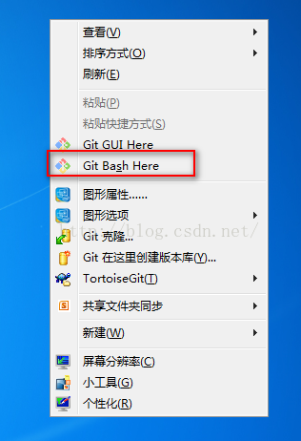

3、输入指令，进入.ssh文件夹
[java] view plain copy
- cd ~/.ssh/
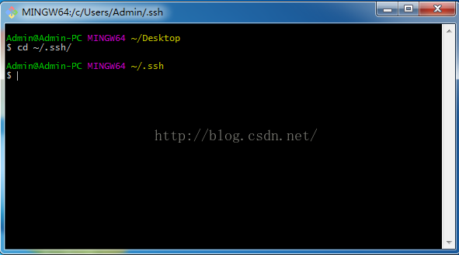

如果提示 “ No such file or directory”，你可以手动的创建一个 .ssh文件夹即可
命令为：
[java] view plain copy
- mkdir ~/.ssh
4、配置全局的name和email，这里是的你github或者bitbucket的name和email
[java] view plain copy
- git config --global user.name "xkwg"

- git config --global user.email "xkwg@163.com"
5、生成key
[java] view plain copy
- ssh-keygen -t rsa -C "xkwg@163.com"
连续按三次回车，这里设置的密码就为空了，并且创建了key。
Your identification has been saved in /User/Admin/.ssh/id_rsa.
Your public key has been saved in /User/Admin/.ssh/id_rsa.pub.
The key fingerprint is:
………………
最后得到了两个文件：id_rsa和id_rsa.pub

6、打开Admin目录进入.ssh文件夹，用记事本打开id_rsa.pub，复制里面的内容添加到你github或者bitbucket ssh设置里即可
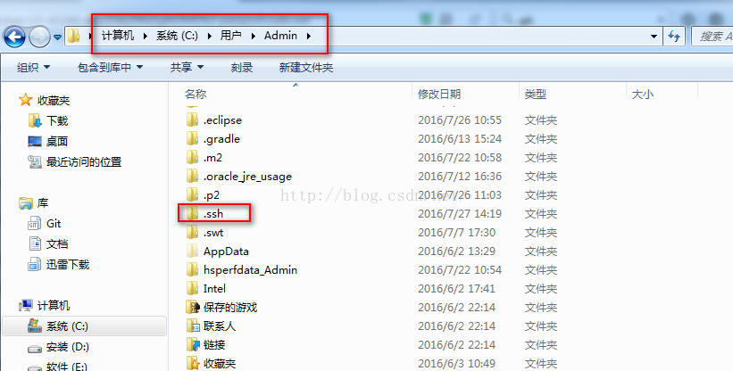

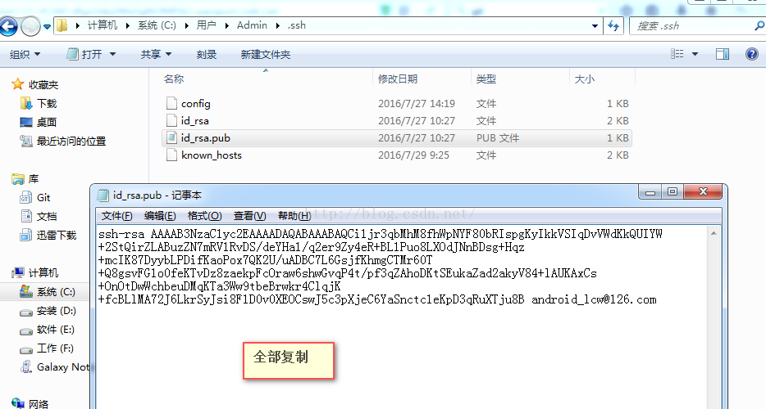

这是bitbucket的添加key，点击右上方的头像，选择设置，然后登录git.yafex.cn
使用登录你自己的帐号
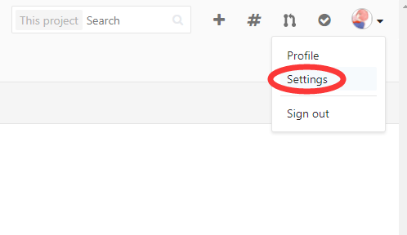

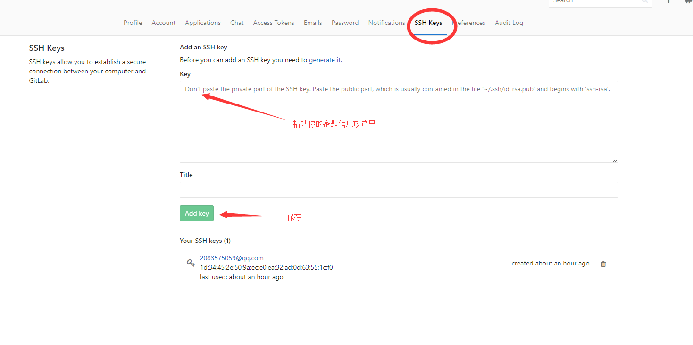

创建密匙连接完毕

